DAFTAR RIWAYAT HIDUP
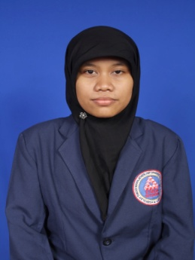
INFORMaSI pERSONAL :

Nama : Nova Indah Permata
Jenis Kelamin : Perempuan
Kewarganegaraan : Indonesia
Status Pernikahan : Belum Menikah
Tempat/Tanggal Lahir : Riau, 07 November 1990
Agama : Islam
Alamat : Kayangan, Kec. Diwek, Kab. Jombang - Jawa Timur.

Telepon, Handphone : (0321)-851117, 088217322807
Email : novahunny90@gmail.com, novaata90@yahoo.com
PENDIDIKAN :
1997 - 2003 : Sekolah Dasar Negeri 070 Duri - Riau
2003 - 2006 : MTS. P. Muallimat Jombang
2006 - 2009 : SMA A.Wahid Hasyim Jombang
2009 - 2012 : DIII Komputerisasi Perkantoran
& Kesekretariatan STIKOM Surabaya

KEMAMPUAN :
- Mampu mengoperasikan Ms. Office (word. Excel, Acces, Power point, Project, Visio)
- Pengarsipan dan Keyboarding
- Table Manner
Pengalaman Organisasi :
2010 – 2011 : Panitia OKK STIKOM
2009 – 2010 : Anggota PASKIBRA STIKOM 2009 - 2010
2009 – 2011 : Anggota Paduan Suara STIKOM 2009 – 2010

Pengalaman magang dan kerja
2012 : Magang Kerja Pada PT. POS Indonesia Surabaya Selatan
Bagian Customer service
2013 : Magang Kerja Pada PT. Kamadjaja Logistik Bagian Account
Payable
Juni 2013 – Juni 2014 : Administrasi Pada PT. Jembatan Nusantara Bagian
Rumah Tangga & Security
Agustus – Oktober : Admin di CV. Snar Abadi Gresik



